**Question:**

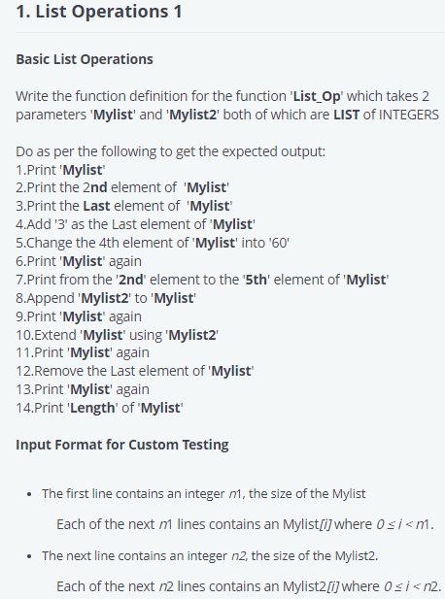

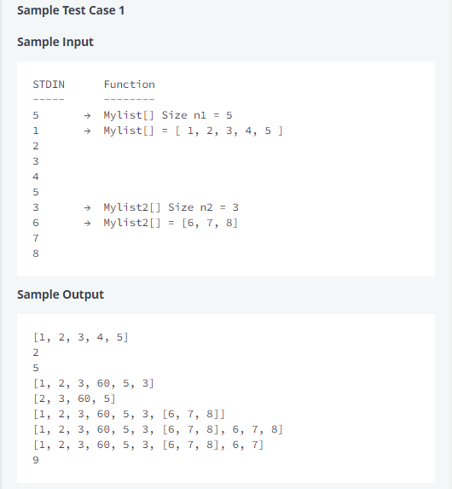

**Answer:**

# Complete the 'List_Op' function below.

# The function accepts following parameters:

#  1. LIST Mylist

#  2. LIST Mylist2

def List_Op(Mylist, Mylist2):

    # Write your code here

    print(Mylist)

    print(Mylist[1])

    print(Mylist[len(Mylist)-1])

    Mylist.append(3)

    Mylist[3] = 60

    print(Mylist)

    print(Mylist[1:5])

    Mylist.append(Mylist2)

    print(Mylist)

    Mylist.extend(Mylist2)

    print(Mylist)

    Mylist.pop()

    print(Mylist)

    print(len(Mylist))

if __name__ == '__main__':

    qw1_count = int(input().strip())

    qw1 = []

    for _ in range(qw1_count):

        qw1_item = int(input().strip())

        qw1.append(qw1_item)

    qw2_count = int(input().strip())

    qw2 = []

    for _ in range(qw2_count):

        qw1_item = int(input().strip())

        qw2.append(qw1_item)

    List_Op(qw1,qw2)